Лабораторная работа 5

Вариант 21

Отчет

Задание: задана рекуррентная функция. Область определения функции – натуральные числа. Написать программу сравнительного вычисления данной функции рекурсивно и итерационно. Определить границы применимости рекурсивного и итерационного подхода. Результаты сравнительного исследования времени вычисления представить в табличной и графической форме.

F(1) = 1, F(2) = 1, F(n) = F(n-2)\*n + 2, при n > 2

Область определения рекурсивной функции: n = 999. Итерационный подход не имеет ограничений на глубину рекурсии, но может потребовать больше времени и памяти для выполнения задачи.

Таблица сравнения рекурсивного и итерационного подходов:

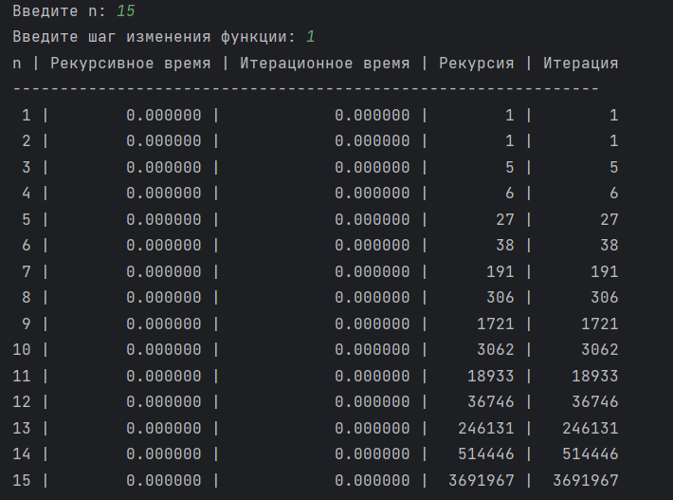

График сравнительного исследования рекурсивного и итерационного подхода:

